Створіть презентацію ПДР.
На презентації повинен змінюватися світлофор з інтервалом в одну секунду. Коли загориться зелений, з’являються дві кнопки. Праворуч і Ліворуч. Якщо користувач обирає ліворуч – машина повертає і врізається в тупик, якщо праворуч – повертає праворуч і рухається далі. В обох випадках, коли машина закінчує свій рух – з’являється кнопка «Кінець презентації».
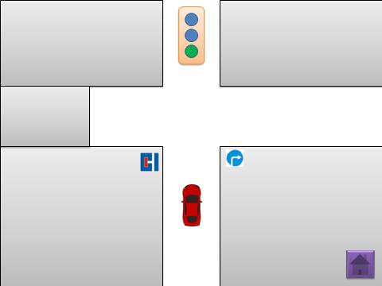
Приклад файл ПДД.exe

